ЛЕКЦИЯ 2. ПОСТРОЕНИЕ СЕТЕЙ ЭЛЕКТРОСВЯЗИ

СОДЕРЖАНИЕ

2.1. ПРИНЦИПЫ ПОСТРОЕНИЯ СЕТЕЙ СВЯЗИ
2.2.МАГИСТРАЛЬНЫЕ И ЗОНОВЫЕ СЕТИ СВЯЗИ
2.3.ГОРОДСКИЕ ТЕЛЕФОННЫЕ СЕТИ
2.4.СЕТИ СЕЛЬСКОЙ ТЕЛЕФОННОЙ СВЯЗИ И ПРОВОДНОГО
ВЕЩАНИЯ

  - ПОСТРОЕНИЕ СЕТЕЙ ЭЛЕКТРОСВЯЗИ

    - Принципы построения сетей связи

Сеть связи состоит из трех частей: 1) систем передачи информации (линий и аппаратуры); 2) устройств (систем) коммутации; 3) оконечных устройств.
По капитальным затратам наибольший удельный вес занимают линейные сооружения и аппаратура передачи информации, поэтому очень важно выбрать оптимальный вариант построения сети - структуру сети.
Сеть состоит из узлов (пунктов коммутации цепей, каналов) и ребер
(линий связи), соединяющих эти узлы между собой.
При построении сети связи исходят из стремления сделать ее экономичной и надежной. Надежность обеспечивается созданием разветвленной сети, применением различных типов линий связи и прокладкой их на различных направлениях. На этих линиях организуется требуемое число каналов с обходными, резервными путями. Необходимо, чтобы каждый узел связи имел два-три обходных независимых пути к другим узлам.
Возможно несколько вариантов построения сети (рис. 2.1):
полносвязное (каждый с каждым), при котором любой узел (узел исходящих и входящих сообщений – УИВС) имеет прямые связи со всеми остальными узлами (рис. 2.1, а);
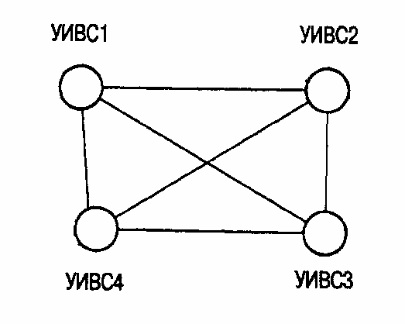
а)
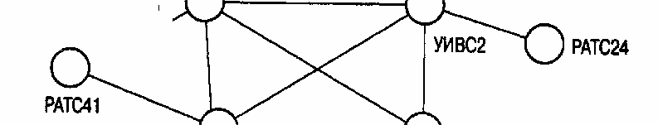
б)

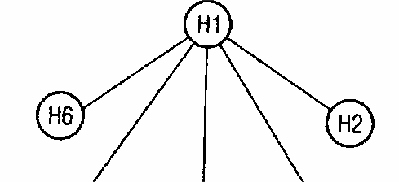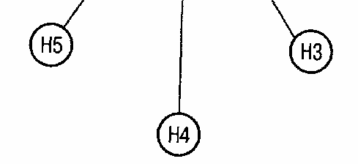
в)

Рис. 2.1. Варианты построения сетей связи: а - непосредственное соединение; б
- узловое; в - радиальное.

узловое, при котором несколько пунктов (районная автоматическая станция - РАТС) группируются в узлы и последние соединяются между собой (рис. 2.1, б);
радиальное (звездообразное), при котором имеется лишь один узел с расходящимися линиями по радиусам к другим пунктам (рис. 2.1, в).
Непосредственное соединение каждого пункта с каждым наиболее надежно, но в технико-экономическом отношении невыгодно. Неэкономична и узловая система. Радиальная система наиболее дешевая, но она не имеет никаких путей резервирования и не обеспечивает непрерывности связи. Наилучшие результаты дает сочетание радиальной и узловой систем. Такая система позволяет создавать разветвленную, устойчивую и в то же время довольно экономичную сеть связи. Принципиальная схема радикально-узловой системы построения сети показана на рис. 2.2. Она характеризуется тем, что одноименные узлы связи (ТС) соединяются линиями не только с нижестоящими узлами (МС), но и между собой. По такой системе организуются прямые связи в обход главных узлов между взаимотяготеющими крупными промышленно- экономическими районами страны, внутри экономических районов и т. д.
Во всех случаях стремятся создать сетку связи, при которой каждый узел связи связан со смежными ближайшими узлами или узлами, имеющими наибольшее тяготение. При этом создаются обходные, резервные пути и обеспечивается два-три независимых выхода к любому узлу связи.
Разновидностью сетевидной сети являются решетчатые (ячеистые) структуры. Они очень надежны, но на их сооружение требуются большие капитальные затраты.
В нашей стране соблюдается производственно-территориальный принцип административно-технического управления.

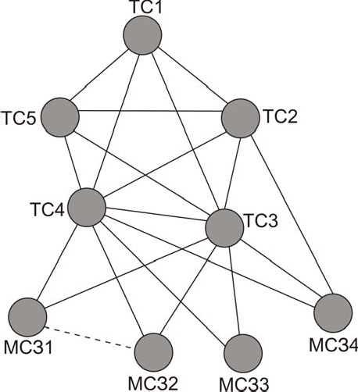

Рис. 2.2. Структура радиально-узловой сети связи

По различным видам и отраслям связи функционируют управления и осуществляется руководство сверху вниз по производственному принципу. Одновременно действуют республиканские, краевые, областные производственно- технические управления связи, обеспечивающие руководство всеми видами связи в масштабе подведомственной территории.

    - МАГИСТРАЛЬНЫЕ И ЗОНОВЫЕ СЕТИ СВЯЗИ

Сеть связи страны (рис. 2.3) состоит из магистральной (уровень транзитных станций - ТС) и зоновых сетей (уровень местных станций – МС) (рис. 2.4). Зоновая сеть организуется в пределах одной-двух областей (или республик, краев). Она подразделяется на внутризоновую и местную (уровень МС). Внутризоновая связь соединяет областной (республиканский, краевой) центр с районами. Местная связь включает сельскую связь (райцентр с колхозами, совхозами и рабочими поселками) и городскую связь. Абоненты зоны охватываются единой семизначной нумерацией, и, следовательно, в зоне может быть до 10⁷ телефонов и находятся на уровне доступа.
Магистральная сеть соединяет главный узел (сетевой узел - СУ0) с центрами зон (сетевыми узлами – СУ2, СУ10, СУ12 и т.д.), а также зоны между собой (рис. 2.4). Внутриобластная (внутризоновая) сеть является сетью областного значения.
Эта сеть обеспечивает связью областной центр со своими городами и районными центрами и последние между собой, а также выход их на магистральную сеть (рис. 2.4).
Сеть строится на основе территориально-сетевых (ТСУ) и сетевых (СУ) узлов. Кроме того, сеть связи страны подразделяется на первичную и вторичную.

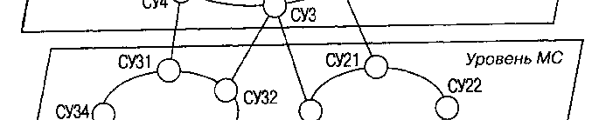

Рис. 2.3. Структура сети связи страны.

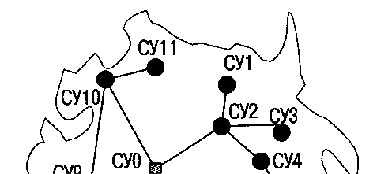
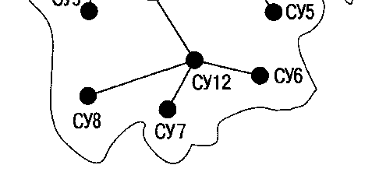
Рис. 2.4. Построение магистральной и зоновой сети.

Первичная сеть — это совокупность всех каналов без подразделения их по назначению и видам связи. В состав ее входят линии и каналообразующая аппаратура. Первичная сеть является единой для всех потребителей каналов и представляет собой базу для вторичных.
Вторичная сеть состоит из каналов одного назначения (телефонных, телеграфных, передачи газет, вещания, видеотелефонных, передачи данных, телевидения и др.), образуемых на базе первичной сети. Вторичная сеть включает коммутационные узлы, оконечные пункты и каналы, выделенные на первичной сети. Вторичные междугородные сети подключаются к первичной сети с помощью соединительных линий между оконечными станциями первичной и вторичных сетей.
    - ГОРОДСКИЕ ТЕЛЕФОННЫЕ СЕТИ

В общем случае линейные сооружения городской телефонной сети (ГТС)

состоят из абонентских (АЛ) и соединительных (СЛ) линий. Для сокращения расходов на строительство линейных сооружений и повышения эффективности их использования в крупных городах (обычно при емкости сети свыше 10 тыс. номеров) строят несколько районных автоматических телефонных станций (РАТС). Такая сеть называется районированной. При этом линии, соединяющие телефонные аппараты с районной телефонной станцией, называются абонентскими, а линии, соединяющие районные станции между собой, - соединительными.
Связь между районными станциями осуществляется одним из следующих способов: по принципу «каждая с каждой», радиальному, с узлами входящего сообщения, с узлами исходящего и входящего сообщений (рис. 2.5). Первый способ обычно применяется на районированных сетях общей емкостью до 80 тыс. номеров. Второй способ используется для связи РАТС с подстанциями или учрежденческими станциями. На крупных сетях образуются узловые телефонные станции с применением третьего или четвертого способа. Кроме того, для выхода на междугородную сеть РАТС связываются с междугородной телефонной станцией непосредственно или через узловые станции.
Построение сетей АЛ осуществляется различными способами, однако все они могут быть сведены к двум основным системам: шкафной и бесшкафной; в Республике Беларусь, как правило, применяется шкафная система.
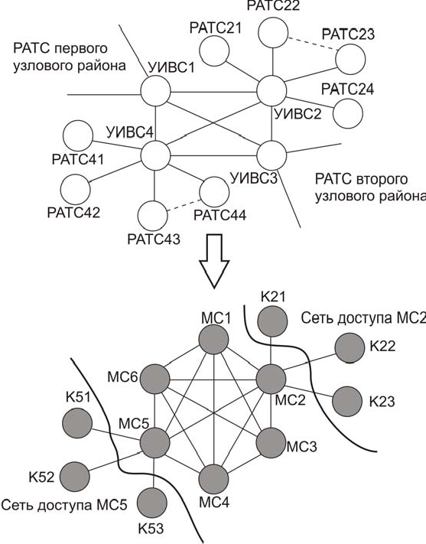

Рис. 2.5. Построение межстанционных сетей ГТС

Схема устройства линейных сооружений по шкафной системе изображена на рис. 2.6. Здесь показана часть города с распределенными по отдельным кварталам телефонными абонентами. Кроме районной автоматической станции (МС), учережденческих автоматических станций (УАТС1 - УАТС3) и концентраторов (К1 – К5), располагаются места для базовых станций (БС) сотовых систем связи и узлов ввода сигналов кабельного телевидения (КТВ), для которых оператор телефонной сети будет предоставлять информационные транспротные ресурсы. Число пар проводников проложенных кабелей как правило больше числа телефонных абонентов. Это обеспечивает необходимый эксплуатационный запас. Концентраторы К4 и К5 предназначены для обслуживания новых строящихся районов городской застройки. Таким образом сформирована структура транспортной сети абоненского доступа, в которой образованы три кольца.
Включение абонентов в телефонную станцию осуществляется через распределительные коробки (РК) и распределительные шкафы (ШР) (рис. 2.6, б). При этом от телефонной станции в различных направлениях отходят крупные по емкости кабели, которые, разветвляясь на более мелкие, заходят в ШР. Эти кабели вместе с относящимся к ним линейным оборудованием составляют так называемую магистральную сеть. От ШР отходят меньшие по емкости кабели (100—50 пар), которые, разветвляясь, подходят к РК емкостью 10х2. Данные кабели и относящееся к ним линейное оборудование составляют распределительную сеть. От РК к телефонным аппаратам (ТА) абонентов прокладываются однопарные кабели, составляющие абонентскую проводку (рис. 2.6, б).
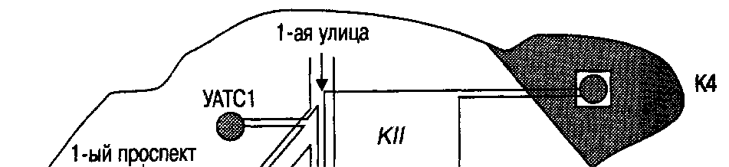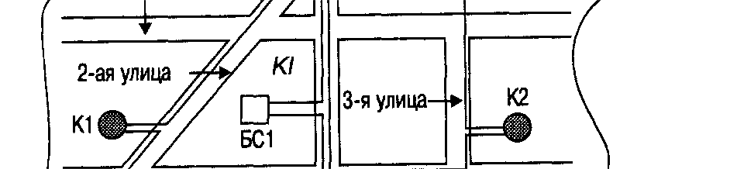
а)

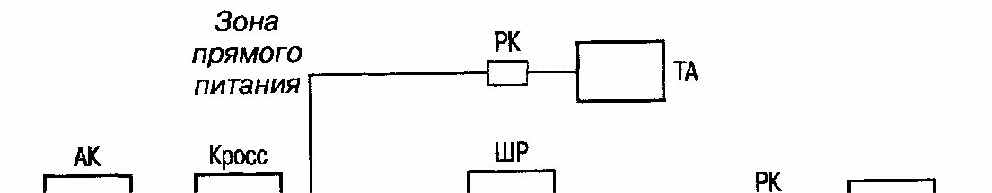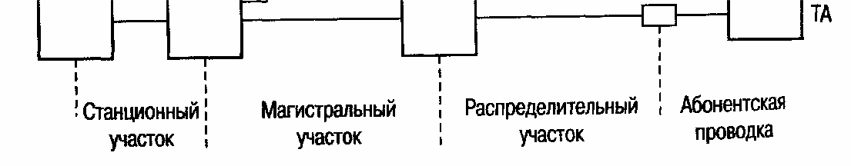
б)

Рис. 2.6. Построение сети абонентских линий ГТС: а - распределение кабелей по заданиям; б - шкафная система.

Наличие ШР облегчает производство испытания кабелей и дает возможность путем соответствующих переключений в нем соединять любые пары магистрального и распределительного кабелей, что важно при эксплуатации сети, так как на последней обычно имеют место перегруппировки абонентов, появляется необходимость включения новых абонентов, замены цепей в кабелях и т. п.
Кроме того, применение РШ позволяет экономить магистральные кабели. Дело в том, что в РК соответственно их емкости включаются десятипарные распределительные кабели, в то время как число АЛ, включенных в отдельные РК, обычно меньше. Если подвести непосредственно к телефонной станции полную емкость кабелей, включенных в РК, то на значительном расстоянии до телефонной станции образовался бы большой запас кабельных пар, который более или менее продолжительное время оставался бы в значительной мере неиспользованным, что невыгодно. Наличие РШ позволяет иметь эксплуатационный запас кабельных пар магистральной сети значительно меньше запаса в распределительной сети, обеспечивая таким образом экономию емкости магистрального кабеля.
При построении телефонной сети по бесшкафной системе для обеспечения требуемой гибкости сети используется система параллельного включения кабельных жил, сущность которой заключается в том, что одна и та же кабельная пара, идущая от телефонной станции, включается параллельно в несколько РК. Благодаря такому включению достигается уменьшение запасных пар в магистральных кабелях (аналогично распределительным шкафам). Так, например, у кабелей емкостью 20х2 в направлениях А и Б могут идти по семь пар (7х2), причем шесть пар (6х2) могут быть запараллелены и по желанию использованы частично или полностью в направлении А или Б.
При построении телефонных сетей применяется также смешанная система с использованием того или иного способа на тех участках сети, где он является наиболее целесообразным.

